**JUZGADO CUARTO DE FAMILIA**

Bogotá D.C., veintiocho (28) de junio de dos mil veintidós (2022)

E.U.M.H. **2021-00369**

En atención al informe secretarial que antecede, se reprograma la audiencia INICIAL señalada por auto de 9 de marzo de 2022. Por tanto, se fija la hora de **las 8:30 a.m del 29 de julio de 2022**

Se advierte tanto a las partes como a los apoderados que la inasistencia les acarreará las sanciones que establece el numeral 4º del artículo 372 del ordenamiento procesal civil, que señala “*La inasistencia injustificada del demandante hará presumir ciertos los hechos en que se fundan las excepciones propuestas por el demandado siempre que sean susceptibles de confesión; la del demandado hará presumir ciertos los hechos susceptibles de confesión en que se funde la demanda*. (…) A la parte o al apoderado que no concurra a la audiencia se le impondrá multa de cinco (5) *salarios mínimos legales mensuales vigentes (smlmv)*”.

Asimismo, deberán concurrir 30 minutos antes de la hora programada a la instalación de la audiencia

En atención a lo solicitado por la apoderada judicial de la demandante, donde procura se le fije la caución, la memorialista deberá estarse a lo ordenado en el inciso 5º del auto de 21 de junio de 2021.

**NOTIFÍQUESE,**

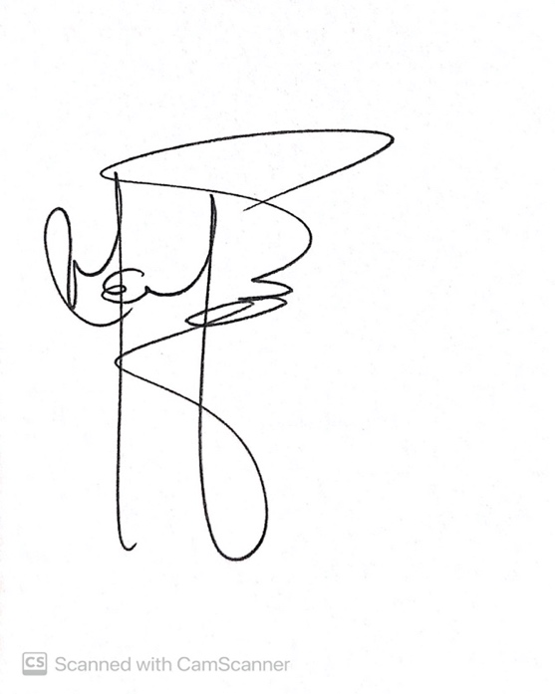

**MARÍA ENITH MÉNDEZ PIMENTEL**

**JUEZ**